Почему на Едином налоговом счете (ЕНС) сначала появились, а потом исчезли деньги?
10.01.2024
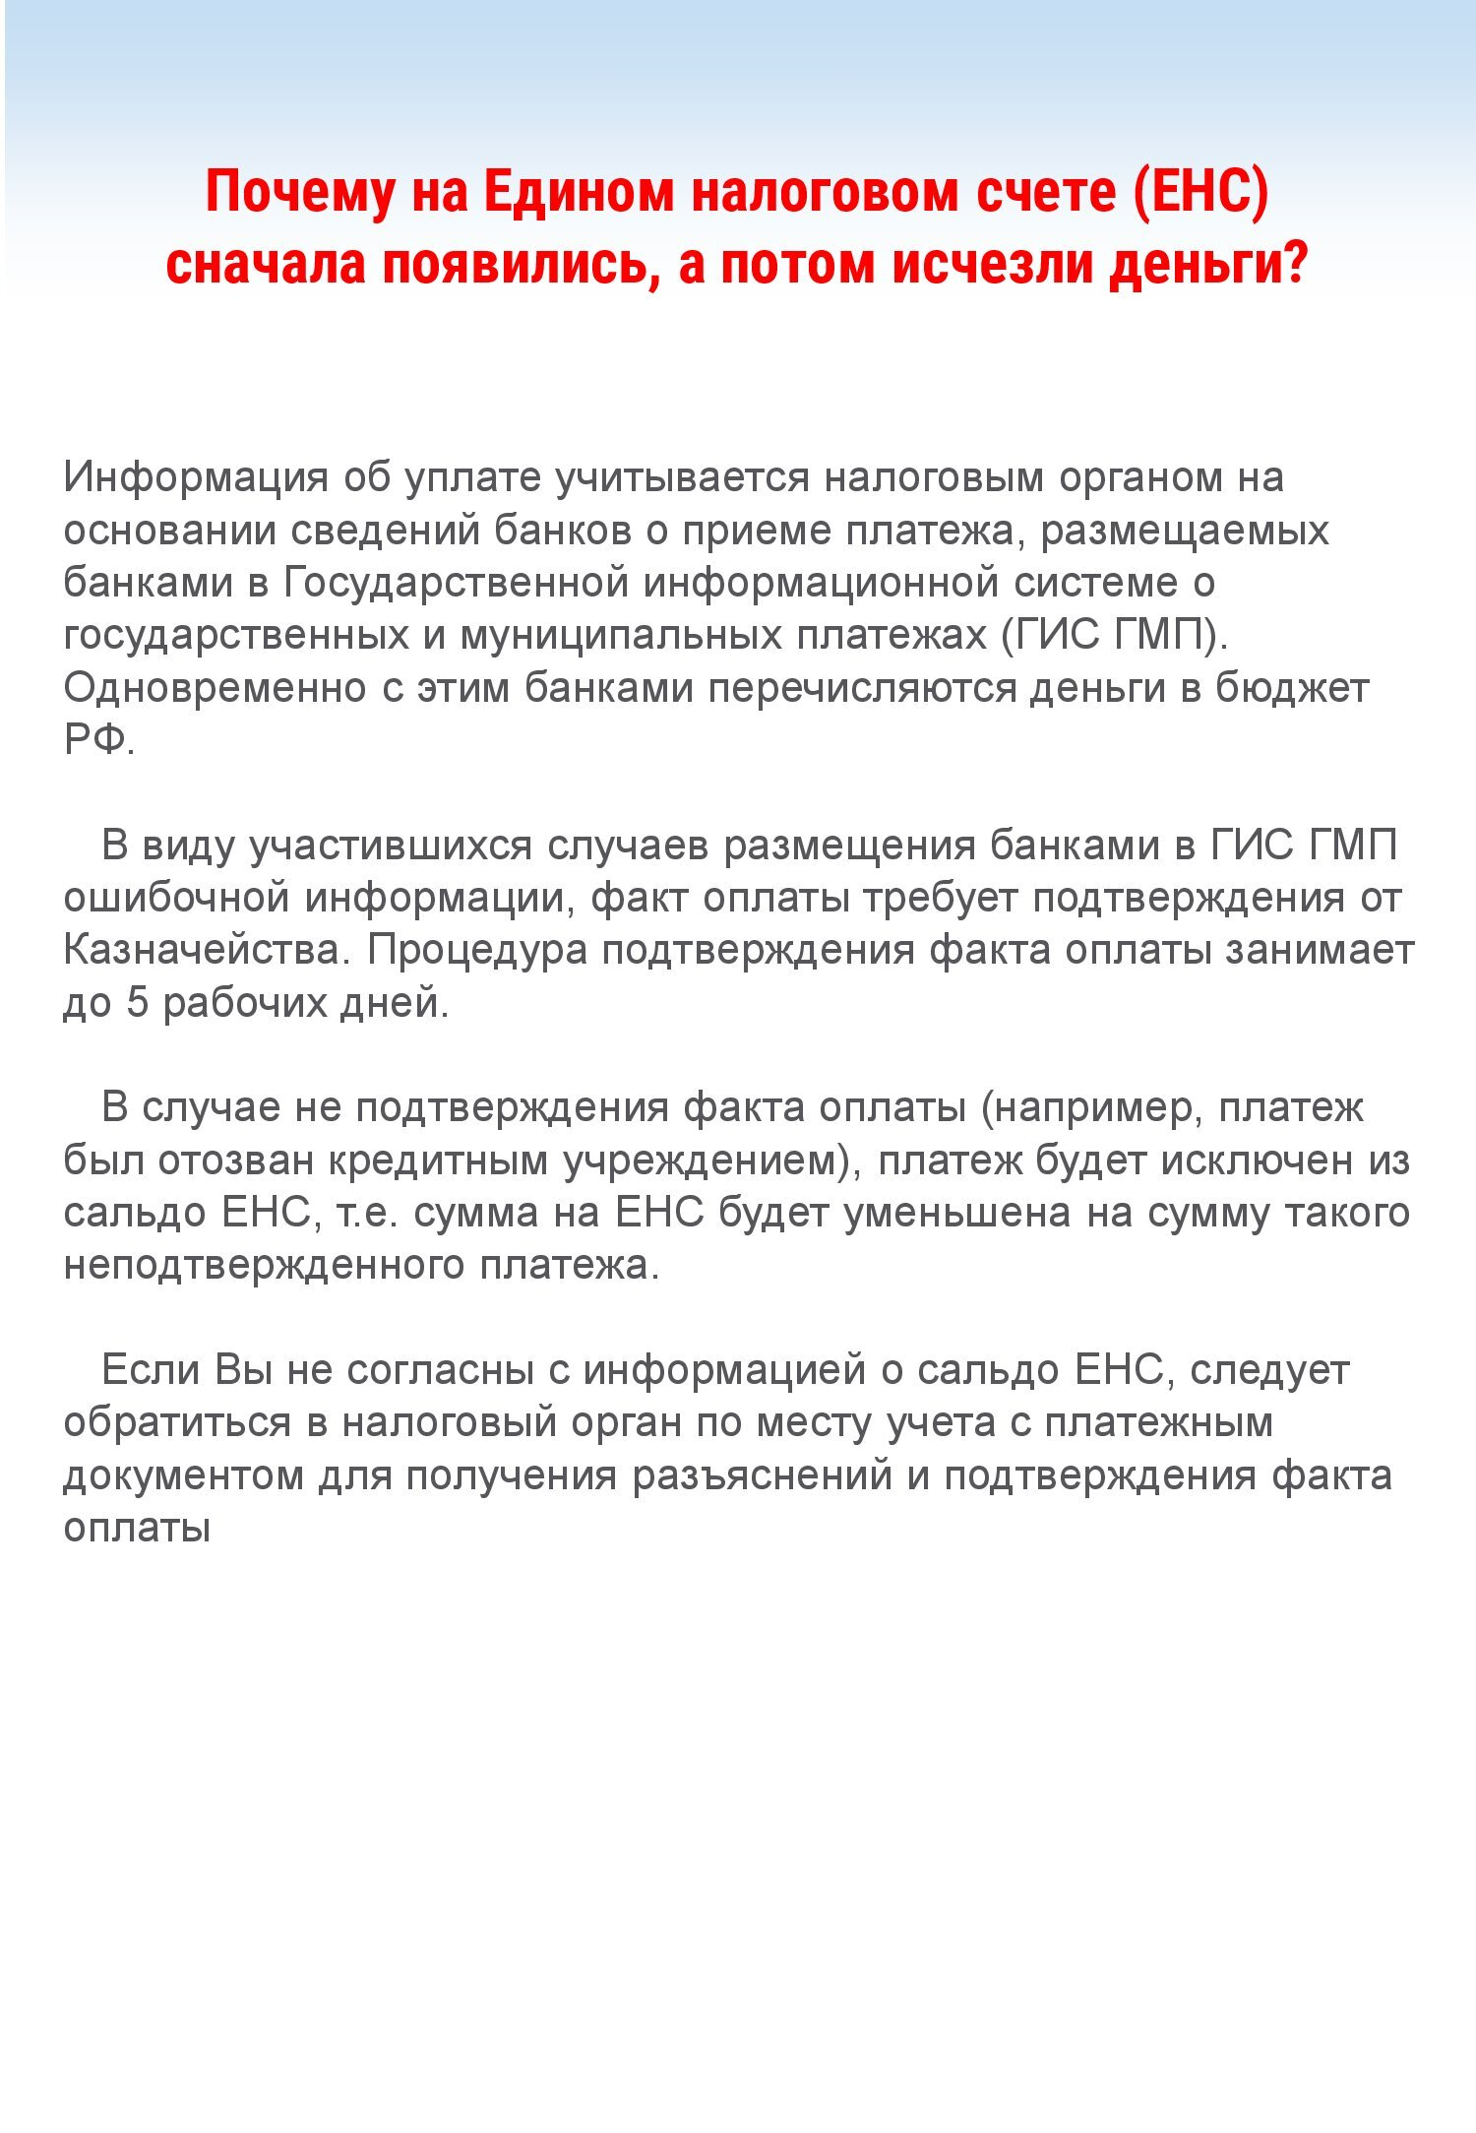

Адрес страницы: http://birulevo-zapadnoe.mos.ru/information-tape/detail/12095486.html
Управа района Бирюлево Западное города Москвы

